**Информация к проекту решения по заявлению:**

**1.5. Заявитель: ООО «Старт»**

**Земельный участок:**

кадастровый номер **54:35:062530:2925**;

местоположение:Российская Федерация, обл. Новосибирская, г. Новосибирск, Ленинский район, ул.Толмачевская;

площадь 1000 кв.м.;(планшет 1, 120).

**Зонирование:** Зона коммунальных и складских объектов (П-2)

**Заявленные требования:** *в части уменьшения минимального отступа от границ земельного участка с 3 м до 0 м с юго-западной, юго-восточной сторон в габаритах объекта капитального строительства*

**Обоснование согласно заявлению:** *в связи с тем, что конфигурация земельного участка и наличие инженерных сетей являются неблагоприятными для застройки*

**Планируется: для строительства магазина**

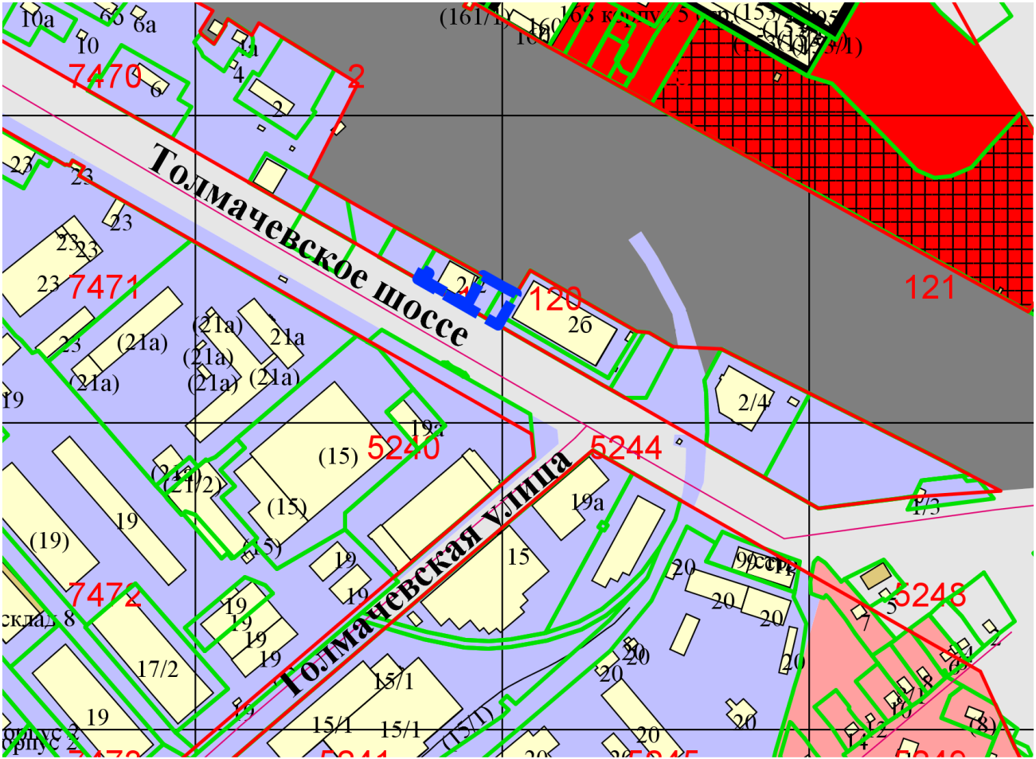

**0м**

**0м**

**54:35:062530:2925**

**П-2**

Приложения к заявлению: